Урок математики в 4-м классе по программе М.И. Моро "Письменные приемы деления на числа, оканчивающиеся нулями" - закрепление

Цели:
- Закреплять умение выполнять письменное деление на круглые числа, решать задачи на движение.
- Совершенствовать навыки устного счёта, преобразования величин, узнавания геометрических фигур, нахождения площади и периметра прямоугольника.
- Развивать логическое мышление, пространственное воображение, познавательные способности, кругозор учащихся.
- Способствовать созданию этнокультурной компетентности младших школьников, патриотизма и национального достоинства петербуржцев, воспитывать познавательный интерес к предмету.
Оборудование:
- Мультимедийная установка, презентация к уроку
- Парашюты с примерами (3 уровня).
- Конверты с раздаточным геом. материалом
- Карточки с величинами
- Лист успеха.
- 3 цветка (розовый, голубой, жёлтый).

Ход урока

II. Орг.момент. Сообщение темы и целей урока.
- Сегодня 20 февраля. Какой праздничный выходной день будет скоро? (23 февраля)
- Что это за праздник? (День Защитника Родина, Отчизна – самое дорогое и святое в жизни человека. И нам надо беречь и защищать и свой дом, и свой край, и свою страну.
- В честь этого праздника мы проводим сегодня учения. Но учения не простые, а математические. Предыдущие уроки были посвящены изучению новой темы “Письменное деление на круглые числа”. Поскольку это уже не новый материал для вас, то сегодня на уроке мы будем закреплять имеющиеся у вас умения.
- Каждый из вас получил маршрутный лист, в котором будет отмечать свои успехи на уроке.

Преобразование величин
Геометрическое задание (S и P)
Деление на круглые числа
Задача на движение
- Собираем в дорогу свои вещмешки. Прочитайте на маршрутном листе, какие математические умения мы возьмём с собой в дорогу
- II. Работа в парах

1 карточка: 15 мм = … см …мм | 2 карточка: 3000дм² = …см²
1250 кг = …т …кг | 2 мин = …сек
3 карточка: 1 ч 30 мин = …мин | 4 карточка: 50 ч = …сут …ч
25000м = …км | 60 мес = …лет
5 карточка: 1 мин 25 сек = …сек | 6 карточка: 76 мин = …ч…мин
15000кг = …т | 2 века 8 лет = …лет
Проверка: – Встаньте те, кто был проверяющим?
- Кого бы вы хотели похвалить из отвечавших?
- Проверяющие, поставьте себе “+” на 1 строчке в листе успеха (показ).
- Встаньте, кто ответил 5 карточек или больше? Поставьте себе “+” на 1 строчке “Преобразование величин”.
- Остальным ребятам нужно повторить таблицы величин и ещё поупражняться в выполнении таких заданий.

III. Геометрический материал.
- Итак, вся команда в сборе, и мы отправляемся на аэродром.
- Самолёт, на котором мы полетим, сломан, и его нужно починить.
- Работаем в паре (как сидят). Возьмите конверты, которые лежат у вас на парте. Из набора геометрических фигур соберите самолёт.
Проверка: – У меня получился такой самолетик (слайд №1).
- Из каких геометрических фигур состоит наш самолёт?
- Сколько треугольников?
- Какой это треугольник? (остроугольный, равнобедренный, равносторонний)
- Сколько всего четырёхугольников? (5)
- Сколько из них прямоугольников? (2)
- Почему 2? (квадрат – тоже прямоугольник)
- 1вариант – найдёт периметр и площадь жёлтого прямоугольника (т.е. квадрата), 2 вариант – периметр и площадь зелёного прямоугольника.
Проверка: – Чему равен периметр жёлтого прямоугольника? Как узнал? Поднимите руку, у кого не так? (объяснение)
- Чему равна площадь жёлтого прямоугольника? Как узнал? Поднимите руку, кто не согласен? (объяснение)
- Зелёный прямоугольник – аналогично.
Итог: – Поднимите руку, кто верно нашёл периметр и площадь своего прямоугольника? Поставьте на 2 строчке “+”
- Поднимите руку, у кого были ошибки? Сейчас разобрались, как нужно было решить? Постарайтесь быть внимательнее.
- Теперь наш самолёт готов к полёту. Дадим ему старт. Считаем круглыми сотнями от пятисот в обратном порядке (хором):
500, 400, 300, 200, 100, пуск!

IV. Совершенствование вычислительных умений.
- Наш самолёт подлетает к пункту назначения. Нам предстоит прыгать с парашюта. У вас есть три парашюта: зелёный, жёлтый и синий. На зелёном примеры потруднее, на жёлтом полегче, а на синем самые лёгкие. Выберите парашют, который вам по силам. Запишите примеры в тетрадь и решите их столбиком. (2 чел. к доске – зелёный и жёлтый, синий – индивидуальная работа с учителем).
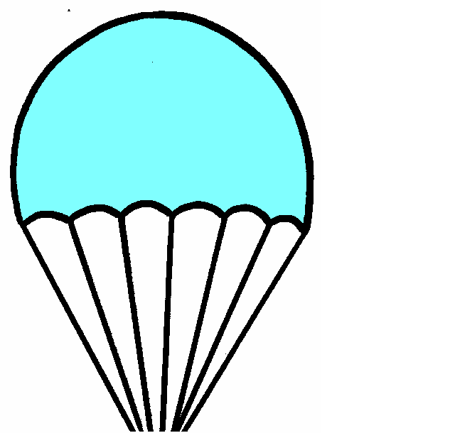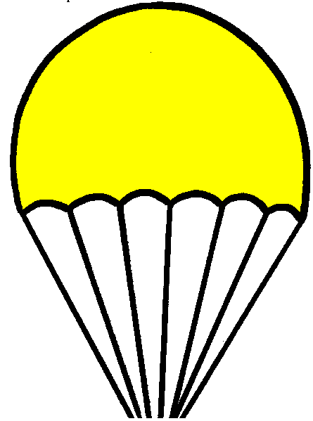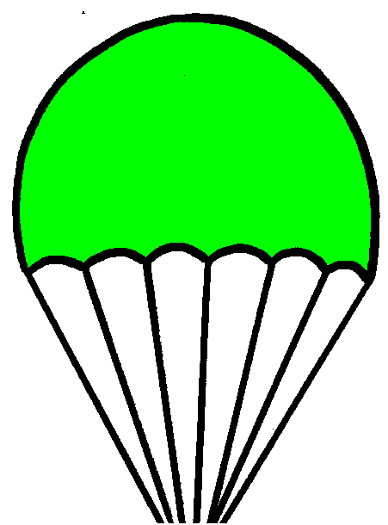
Зелёный уровень: 121 500 : 500=
(трудный) 276 800: 800=
Жёлтый уровень: 34 400:400=
(полегче) 47 600:700=
Синий уровень: 2200:30=
(лёгкий) 5580:60=
Проверка: – Поднимите руку, кто выбрал жёлтый парашют? Проверьте свои ответы (по примерам на доске) У кого другой ответ? Давайте поможем разобраться.
- Поднимите руку, кто выбрал зелёный парашют? Прочитай свои ответы (ребёнок у доски читает ответы)
- Кто не согласен? Расскажи, как ты считал?
- Проверьте ещё раз свои ответы.
Итог: - Поднимите руку, кто решил примеры без ошибок? Поставьте себе “+” на 3 строчке.
- Кто успел решить две карточки и не допустил ошибок? Поставьте себе ещё один “+”.

V. Физминутка.
- Наши парашюты приземлились в лесу. Кругом глубокий снег. Встаём на лыжи. Если я назову единицы измерения скорости – вы показываете, как вы идёте на лыжах, единицы времени – показываете, как тикают ходики, единицы измерения расстояния – широко разводите руки в стороны (Км/ч, ч, м/с, км, мин, км/мин, сут, см, км и т.д.). Молодцы.

VI. Работа над задачей.
- Нам необходимо добраться до штаба. Правильно рассчитать расстояние до штаба нам поможет задача. Прочитайте задачу (слайд №2).
- Поднимите руку, кто может сразу решить задачу? Решайте, если решите раньше нас – у вас есть дополнительный материал на карточке.
- Остальные ребята вместе со мной разбираемся в задаче. Для этого сделаем чертёж (только учитель на экране – данные появляются постепенно по ходу разбора).
- В каком направлении двигались лыжники? (в одном, противоположных или навстречу друг другу?)
- Что показывает число 14? 12? 3?
- Что значит их время 3 часа? (1 группа шла 3 часа и 2 группа шла 3 часа)
- Что нужно узнать в задаче?
- Поднимите руку, кто теперь может решить задачу самостоятельно?
- С остальными мы решим задачу вместе.
- Можем ли мы сразу ответить на главный вопрос задачи? Почему?
- Сколько способов решения здесь есть?
- Какой рациональнее? Почему? (записывают решение задачи)
Проверка: – Чему же равно расстояние от леса до штаба?
- У кого другой ответ?
- Как узнал?
- Кто нашёл по-другому?
Итог: – Поднимите руку, у кого были ошибки в решении задачи? Теперь разобрались? Молодцы.
- Те, кто решил задачу без ошибок, поставьте себе на 4 строчке “+”.
- Поднимите руку, кто записал решение задачи двумя способами?
- Поставьте себе ещё один “+”.
- Поднимите руку, кто решал дополнительную задачу? Поставьте себе ещё один “+”, а правильность решения я проверю на перемене и поставлю отметку.

VII. Подведение итогов урока. Оценивание.
- Наши математические учения подошли к концу. Мы благополучно добрались до штаба. Теперь можем снять свои вещмешки. Давайте проверим их содержимое (слайд№3)
- Какие математические умения нам сегодня понадобились? (см.маршрутный лист)
- Посмотрите в свои маршрутные листы, посчитайте, сколько “+” вы заработали?
- Встаньте, кто набрал 4 или больше “+”? Вы получаете отметку “5”.
- Встаньте, у кого 3 “+”?. Вы получаете отметку “4”.
- Посмотрите на свои маршрутные листы, где не стоят “+”? Какие задания у вас вызвали затруднения?
- Понравился вам урок?

VIII. Рефлексия.
- Какому празднику был посвящён сегодняшний урок? (Дню Защитника Отечества)
- Защита Отечества – долг каждого гражданина нашей страны. В этот день возлагаютцветы к памятникам воинам, поздравляют ветеранов и служащих Российской Армии. Так подарим же и мы защитникам Отечества букет. (На доске заготовка для букета, дети будут прикреплять к ней цветочки)
- Букет будет непростой. Я вижу, что у вас хорошее настроение, на ваших лицах – радость. Подумайте, отчего вы испытали сегодня радость и выберите соответствующий цветочек (см.слайд №4).
- Посмотрите, какой красивый букет у нас получился!

IX. Домашнее задание.
- Когда вы будете выполнять домашнее задание, то будете вспоминать этот красивый букет и наш сегодняшний урок. А Д/З будет у всех разное и связано с геометрическими фигурами. (Учитель заранее разложил геометрические фигуры для дифференцированного домашнего задания: квадрат – самое лёгкое, треугольник – посложнее, круг – самое трудное.)
- Встаньте те, у кого на парте лежит квадрат (треугольник, круг – аналогично). Ваше задание:
– рисунок на полях;
с 24;
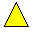– №128 с 25;
– головоломка с.25;
- Откройте учебники, прочитайте своё задание.
- Кому что-то непонятно? (объяснить)
- Урок окончен. Всем спасибо за работу.

Маршрутный лист
Преобразование величин
Геометрическое задание (S и P)
Деление на круглые числа
Задача на движение

Маршрутный лист
Преобразование величин
Геометрическое задание (S и P)
Деление на круглые числа
Задача на движение
Маршрутный лист
Преобразование величин
Геометрическое задание (S и P)
Деление на круглые числа
Задача на движение
Маршрутный лист
Преобразование величин
Геометрическое задание (S и P)
Деление на круглые числа
Задача на движение
Маршрутный лист
Преобразование величин
Геометрическое задание (S и P)
Деление на круглые числа
Задача на движение
Маршрутный лист
Преобразование величин
Геометрическое задание (S и P)
Деление на круглые числа
Задача на движение
Маршрутный лист
Преобразование величин
Геометрическое задание (S и P)
Деление на круглые числа
Задача на движение

Маршрутный лист
Преобразование величин
Геометрическое задание (S и P)
Деление на круглые числа
Задача на движение
Маршрутный лист
Преобразование величин
Геометрическое задание (S и P)
Деление на круглые числа
Задача на движение
Маршрутный лист
Преобразование величин
Геометрическое задание (S и P)
Деление на круглые числа
Задача на движение
Маршрутный лист
Преобразование величин
Геометрическое задание (S и P)
Деление на круглые числа
Задача на движение
Маршрутный лист
Преобразование величин
Геометрическое задание (S и P)
Деление на круглые числа
Задача на движение
Маршрутный лист
Преобразование величин
Геометрическое задание (S и P)
Деление на круглые числа
Задача на движение
Маршрутный лист
Преобразование величин
Геометрическое задание (S и P)
Деление на круглые числа
Задача на движение

Маршрутный лист
Преобразование величин
Геометрическое задание (S и P)
Деление на круглые числа
Задача на движение

Маршрутный лист
Преобразование величин
Геометрическое задание (S и P)
Деление на круглые числа
Задача на движение
Маршрутный лист
Преобразование величин
Геометрическое задание (S и P)
Деление на круглые числа
Задача на движение
Маршрутный лист
Преобразование величин
Геометрическое задание (S и P)
Деление на круглые числа
Задача на движение
Маршрутный лист
Преобразование величин
Геометрическое задание (S и P)
Деление на круглые числа
Задача на движение
Маршрутный лист
Преобразование величин
Геометрическое задание (S и P)
Деление на круглые числа
Задача на движение
Маршрутный лист
Преобразование величин
Геометрическое задание (S и P)
Деление на круглые числа
Задача на движение

1 карточка: 15 мм = … см …мм | 2 карточка: 3000дм² = …см²
1250 кг = …т …кг | 2 мин = …сек
3 карточка: 1 ч 30 мин = …мин | 4 карточка: 50 ч = …сут …ч
25000м = …км | 60 мес = …лет
5 карточка: 1 мин 25 сек = …сек | 6 карточка: 76 мин = …ч…мин
15000кг = …т | 2 века 8 лет = …лет

1 карточка: 15 мм = … см …мм | 2 карточка: 3000дм² = …см²
1250 кг = …т …кг | 2 мин = …сек
3 карточка: 1 ч 30 мин = …мин | 4 карточка: 50 ч = …сут …ч
25000м = …км | 60 мес = …лет
5 карточка: 1 мин 25 сек = …сек | 6 карточка: 76 мин = …ч…мин
15000кг = …т | 2 века 8 лет = …лет

1 карточка: 15 мм = … см …мм | 2 карточка: 3000дм² = …см²
1250 кг = …т …кг | 2 мин = …сек
3 карточка: 1 ч 30 мин = …мин | 4 карточка: 50 ч = …сут …ч
25000м = …км | 60 мес = …лет
5 карточка: 1 мин 25 сек = …сек | 6 карточка: 76 мин = …ч…мин
15000кг = …т | 2 века 8 лет = …лет

1 карточка: 15 мм = … см …мм | 2 карточка: 3000дм² = …см²
1250 кг = …т …кг | 2 мин = …сек
3 карточка: 1 ч 30 мин = …мин | 4 карточка: 50 ч = …сут …ч
25000м = …км | 60 мес = …лет
5 карточка: 1 мин 25 сек = …сек | 6 карточка: 76 мин = …ч…мин
15000кг = …т | 2 века 8 лет = …лет

1 карточка: 15 мм = … см …мм | 2 карточка: 3000дм² = …см²
1250 кг = …т …кг | 2 мин = …сек
3 карточка: 1 ч 30 мин = …мин | 4 карточка: 50 ч = …сут …ч
25000м = …км | 60 мес = …лет
5 карточка: 1 мин 25 сек = …сек | 6 карточка: 76 мин = …ч…мин
15000кг = …т | 2 века 8 лет = …лет

1 карточка: 15 мм = … см …мм | 2 карточка: 3000дм² = …см²
1250 кг = …т …кг | 2 мин = …сек
3 карточка: 1 ч 30 мин = …мин | 4 карточка: 50 ч = …сут …ч
25000м = …км | 60 мес = …лет
5 карточка: 1 мин 25 сек = …сек | 6 карточка: 76 мин = …ч…мин
15000кг = …т | 2 века 8 лет = …лет

1 карточка: 15 мм = … см …мм | 2 карточка: 3000дм² = …см²
1250 кг = …т …кг | 2 мин = …сек
3 карточка: 1 ч 30 мин = …мин | 4 карточка: 50 ч = …сут …ч
25000м = …км | 60 мес = …лет
5 карточка: 1 мин 25 сек = …сек | 6 карточка: 76 мин = …ч…мин
15000кг = …т | 2 века 8 лет = …лет

1 карточка: 15 мм = … см …мм | 2 карточка: 3000дм² = …см²
1250 кг = …т …кг | 2 мин = …сек
3 карточка: 1 ч 30 мин = …мин | 4 карточка: 50 ч = …сут …ч
25000м = …км | 60 мес = …лет
5 карточка: 1 мин 25 сек = …сек | 6 карточка: 76 мин = …ч…мин
15000кг = …т | 2 века 8 лет = …лет

1 карточка: 15 мм = … см …мм | 2 карточка: 3000дм² = …см²
1250 кг = …т …кг | 2 мин = …сек
3 карточка: 1 ч 30 мин = …мин | 4 карточка: 50 ч = …сут …ч
25000м = …км | 60 мес = …лет
5 карточка: 1 мин 25 сек = …сек | 6 карточка: 76 мин = …ч…мин
15000кг = …т | 2 века 8 лет = …лет

1 карточка: 15 мм = … см …мм | 2 карточка: 3000дм² = …см²
1250 кг = …т …кг | 2 мин = …сек
3 карточка: 1 ч 30 мин = …мин | 4 карточка: 50 ч = …сут …ч
25000м = …км | 60 мес = …лет
5 карточка: 1 мин 25 сек = …сек | 6 карточка: 76 мин = …ч…мин
15000кг = …т | 2 века 8 лет = …лет

1 карточка: 15 мм = … см …мм | 2 карточка: 3000дм² = …см²
1250 кг = …т …кг | 2 мин = …сек
3 карточка: 1 ч 30 мин = …мин | 4 карточка: 50 ч = …сут …ч
25000м = …км | 60 мес = …лет
5 карточка: 1 мин 25 сек = …сек | 6 карточка: 76 мин = …ч…мин
15000кг = …т | 2 века 8 лет = …лет

